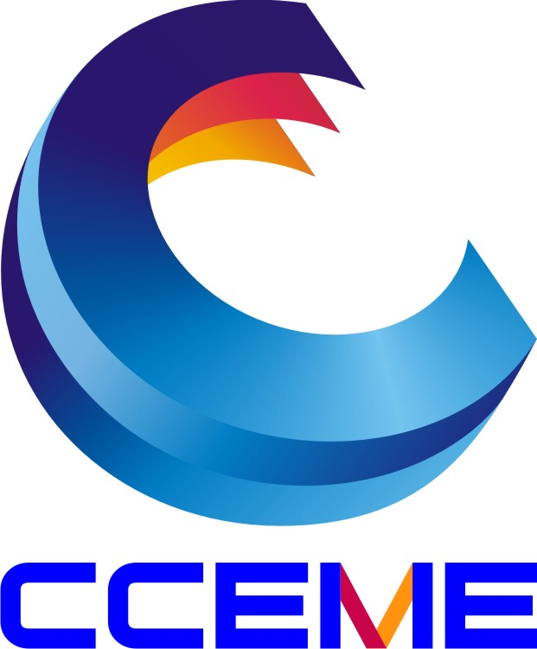
201 2013中国中部（郑州）国际装备制造业博览会
第十五届中原（郑州）动力传动与控制技术展
邀 请 函
时间：2013年3月28- 31日 地点：郑州国际会展中心
批准单位：国家科学技术部
主办单位：中国机械工业联合会 河南省自动化学会
河南省机械工程学会 中英合资好博塔苏斯展览公司
★中部动力传动第一展★
★3.2万平米同台竟技★

重点支持：郑州市人民政府 河南省科学技术协会
承办单位：郑州好博塔苏斯展览有限公司
◆ 蕴藏无限商机与潜力的中部市场
近年来中部地区借“中部崛起战略”实施之力，装备制造业实现了跨越式发展。中部地区现有规模以上装备制造企业5000余家，大型企业集团规模迅速壮大。2006年以来中部地区的增速在四大地区中一直保持着第一的态势，而中原在中部地区独树一帜。藉此春风，“中原崛起”战略应运而生，“中原经济区”被正式纳入《全国主体功能区规划》，上升到国家战略层面，与“环渤海”、“长三角”、“海西”、“珠三角”等经济区遥相呼应。中原地区汽车及零部件、轨道交通、高附加值船舶及制造、重型矿山装备、农业机械、起重设备等行业整体竞争力居全国前列，大中型拖拉机、防爆电机、有色金属加工装备等一批产品市场占有率均居全国第一位。以郑州为中心的中原城市群相关产业发展日新月异，洛阳，新乡，安阳，南阳，许昌，焦作，平顶山等城市产业集群如雨后春笋。现又时值中部承接东南沿海大规模产业转移，中原地区工业品市场的需求将急剧扩大，充满着商机与潜力。
中部制博会第十五届郑州动力传动展是液压动力传动、气动技术、电气传动、机械动力传动、直线运动系统、驱动元件/系统、压缩空气技术、密封技术领域的专业盛会，全面展示国际动力传动领域最新的产品和服务，为业界提供高效的商务合作及交流平台。
中外品牌将现场展示最前沿的行业技术，是企业学习和获悉最新技术及产品的理想场所。同时，在近32，000平方米的展示区内，品牌云集、新品荟萃，论坛、技术研讨会等同时进行，为与会各方提供最佳解决方案。
◆ 往届参展商
博世力士乐、THK、ABBA、SKF、NSK、SMC、SEW、亚德客、涌镇液压、北京华德液压、康百世朝田、佳尔灵、中山尼尔森、台湾金油压、koyo、罗升企业、Eaton、荣生密封、西德福、Parker汉尼汾、威尔康、汇博液压、镇海液压、维庆液压、住友、史戴缔、郑州贝龙、台湾稳汀、清华紫光减速机、天津华星减速机、武汉精华减速机、上海力克、湖北行星、纽卡特、纽氏达特、金牛空压机、永邦电气、欧仕格压缩机、油谷气动、劲豹空压机、三正气动、朝日气动、世格流体、亿太诺气动、恒一气动、费斯托、汉萨福莱克斯、伊瑞盛、汇鑫同步带、温州三联、、、（排名不分先后）
◆ 如果您是以下产品的供应商，请即预订展位
★液压动力传动 ★气动技术 ★电气传动 ★直线运动系统、驱动元件/系统
★机械动力传动 ★压缩空气技术 ★密封技术
◆ 联系方式
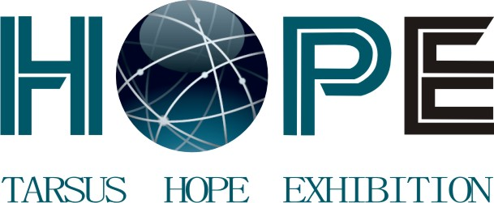
郑州好博塔苏斯展览有限公司
地址：郑州市紫荆山路60号金成国贸大厦2106室 邮编：450004
电话：0371-6661 9428
传真：0371-6661 9430
电邮：66619428@163.com 更多详细资料备索，请您致电联络！
联络人：沈华兵 先生 13592507710

